贵州省松桃民族中学2016-2017学年
高一数学第一学期半期考试
出题人： 胡波 审题人：熊勇
一、选择题（每小题5分，12道小题 共60分）
1、设集合，，则等于 （ ）
- ｛2,4｝ B.｛1,2,4,5｝ C.｛1,3,5,｝ D.｛1,2,3,4,5｝
2、函数在区间上的最小值是( )
A． B．0 C．1 D．2
3、已知函数为幂函数，则的值为（ ）
A. B. C. D.
4、函数的值域为（ ）
A. B. C. D.
5、的值为（ ）
A. 2 B. C.0 D.
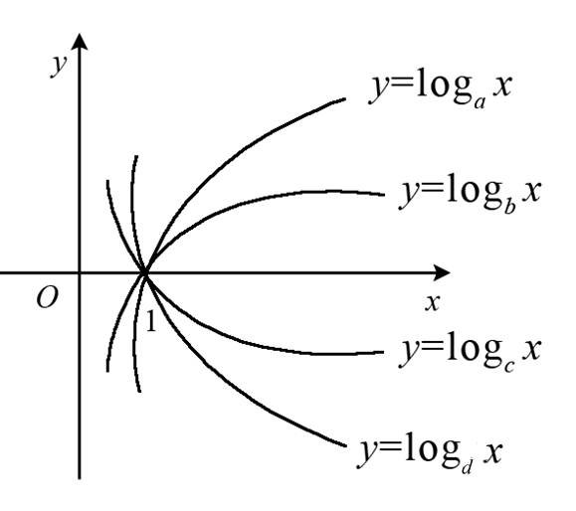
6、函数，，， 的图
(第4题)
象如图所示，则的大小顺序是( )．
A．1＜d＜c＜a＜b
B．c＜d＜1＜a＜b
C．c＜d＜1＜b＜a
D．d＜c＜1＜a＜b
7、已知，那么用表示是 （ ）
A 、 B 、 C、 D、
8、函数的图象一定过点 ( )
A （1,3） B（0,1） C （1,0） D（3,0）
9、使得函数有零点的一个区间是 ( )
A. (0，1) B. (1，2) C. (2，3) D. (3，4)
10、已知集合=( )
A. B. C. D.
11、对于,下列说法中，正确的是（ ）
①若则； ②若则；
③若则； ④若则
A.①②③④ B.①③ C.②④ D.②
12、已知上的奇函数和偶函数满足，若的值为（ ）
A. B. C. D.

二 、填空题（每小题5分，4道小题，共20分）
13．式子
14．已知函数＝则的值为
15 已知函数，若为奇函数，则＝______
16．函数 的定义域是 ．

资*源%库WWW.ziyuanku.com三、解答题（共70分，17题10分，第18-22题每题12分）
17、（10分）．已知集合，求：
（1）求 （2）求

18、（12分）、已知。
（1）求的值；
（2）求的解析式。

19、（12分）.计算：（1）
(2)

20、（12分）已知函数f ()=, 若2）=1；
(1) 求a的值；
（2）解不等式.

21、（12分）已知函数是幂函数，其图像过点，定义在上的函数是奇函数，
资*源%库 ziyuanku.com 当时，，
（1）求幂函数 的解析式；
（2）求在上的解析式.

资*源%库

资*源%库 ziyuanku.com
资*源%库

22、（12分）．已知函数
(1)求函数的定义域；
(2)判断的奇偶性，并说明理由；
(3)求使＞0成立的 的集合．

资*源%库

